ФГБОУ ВО «БГПУ» им. М. Акмуллы

Центр развития одаренности школьников

**Олимпиада**

**по МАТЕМАТИКЕ**

**для учащихся 6 класса**

**Задача № 1.**

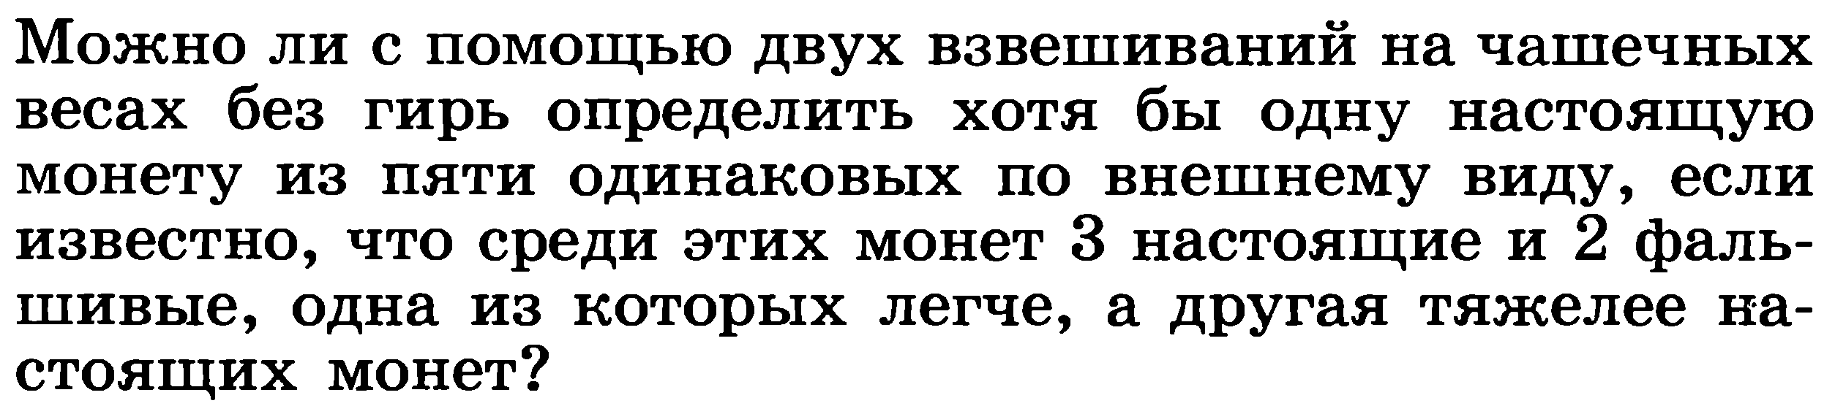

**Ответ: Да.**

Надо отделить монеты в стопки. В первой и второй стопке будет по 2 монеты и останется одна монета. Если при первом взвешивании монеты будут равны тогда – это настоящие. Тогда надо совершить второе взвешивание. Одна из монет будет либо легче, либо тяжелее настоящей монеты .

Если же при первом взвешивании будет одна монета тяжелее или легче то будет ясно, что одна монет фальшивая.

**Задача № 2.**



Ответ: 10000000000000009820.

10000000000000009820: 20= 500000000000000491.

ВЫПОЛНИЛ

Фамилия_____Шайдуллина___________

Имя_________Гузель_________________

Отчество______Рамилевна____________

Класс___________6__________________

Школа_______МБОУ СОШ №3________

Город ______________ Туймазы________

Район___________Туймазинский_______

Ф.И.О. учителя___Хабибрахманова Альфия Магсумовна__